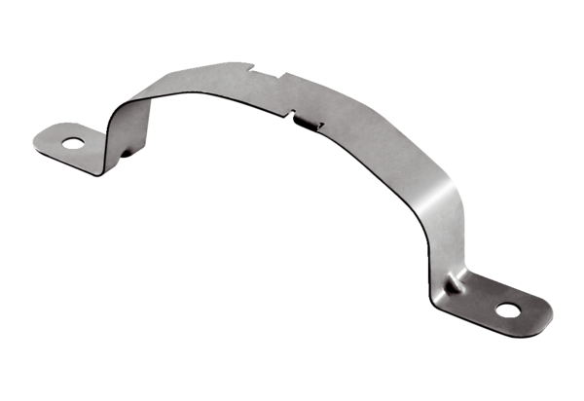Rögzítőbilincsek FFS-SCsomagolási egység: 10 darabVálaszték: K
Termékszám: 0055.0883Gyártó: MAICO

